МУНИЦИПАЛЬНОЕ БЮДЖЕТНОЕ УЧРЕЖДЕНИЕ
ДОПОЛНИТЕЛЬНОГО ОБРАЗОВАНИЯ «ДОМ ДЕТСКОГО ТВОРЧЕСТВА» МУНИЦИПАЛЬНОГО ОБРАЗОВАНИЯ – МИХАЙЛОВСКИЙ МУНИЦИПАЛЬНЫЙ РАЙОН РЯЗАНСКОЙ ОБЛАСТИ
МБУ ДО «ДДТ»

Экскурсия
«Дорогой Победы»
(дидактический материал, описание экскурсионного маршрута)

Автор-составитель:
Пахомова Ольга Александровна, педагог дополнительного образования

Михайлов, 2022 г.

Аннотация: Материал включает в себя разработанный экскурсионный маршрут по городу Михайлову Рязанской области. Экскурсия связана с заранее подобранными объектами, которые служат основой для раскрытия темы.

Пояснительная записка.
Экскурсия
«Дорогой Победы»

Цель: воспитание чувства патриотизма, гражданственности подрастающего поколения через изучение истории освобождения родного края от немецко-фашистских захватчиков как переломного этапа в Московской Битве.
Задачи:
- Изучать историю своей страны, родного края;
- Развивать интерес к историческим событиям и судьбам людей, сохранивших мир на земле.
- Способствовать пониманию роли советского народа в ВОв.
- Воспитывать уважительное, неравнодушное отношение к событиям ВОВ, ветеранам войны и труда;
- Развивать поисково-исследовательские навыки обучающихся, навыки работы в группе.
Подготовительная работа:
- Создание групп, распределение ролей;
- Работа с источниками. Изучение событий ноября-декабря 1941 года;
- Знакомство с произведениями поэтов-земляков, посвященных освобождению нашего города от немецко-фашистских захватчиков;
- Подготовка экскурсионного маршрута;
- Подготовка экскурсоводов по памятным местам, посвященным военным событиям ноября-декабря 1941 года.
Время: 2-2,5 часа (вместе с переездом).
Ход мероприятия:
Учащиеся выезжают по маршруту: деревня Хавертово – Штык Победы – Черная гора – Площадь Освобождения – Мост через реку Проня – Красная площадь – Михайловский краеведческий музей.

Маршрут движения:

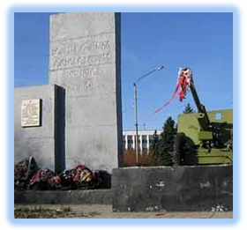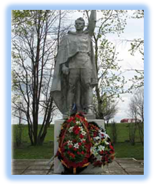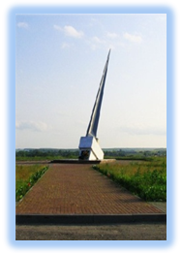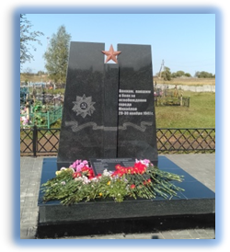
- 2. 3. 4.
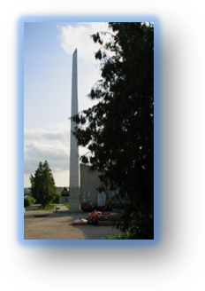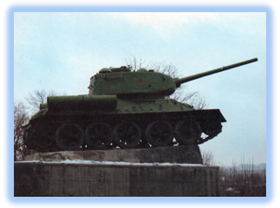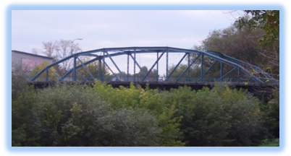
5. 6. 7.

Учитель: Ребята, наш классный час сегодня необычный. Мы не просто вспомним историю нашей страны, родного края, имена тех, кто, не жалея жизней, сражался за свободу, независимость, за нас с вами. Я, как и вы, родилась после войны, выросла под мирным небом. Сейчас мы не слышим взрывов бомб, не стоим холодными ночами за хлебом, мы не знаем, что такое похоронки. В настоящее время все меньше становится не только ветеранов-участников тех страшных событий, но и детей, которые росли в то время, поэтому вам все сложней представить, какой ужас пережил наш народ. Годы отодвинули вас от того времени, и перед нами встал вопрос: нужно ли сейчас чтить погибших воинов и знать историю Великой Победы?
Чтобы ответить на этот вопрос, давайте вспомним некоторые события тех далёких страшных лет. В 1941 году в ночь с 6 на 7 декабря наш город был освобождён силами 10-й Армии под командованием Голикова от немецких захватчиков. Это событие стало одним из первых в контрнаступлении под Москвой. Наш экскурсионный маршрут мы с вами будем сопровождать погружением в историю Битвы под Москвой. Итак, 1) Вспомните и назовите общепринятые даты начала и окончания битвы за Москву.
2) Когда закончился оборонительный и начался наступательный период этой битвы?
3) Когда контрнаступление под Москвой перешло в общее наступление советских войск?
4) Как гитлеровцы называли операцию по взятию Москвы?
5) По первоначальному плану фашисты должны были взять Москву к сентябрю. Но в это время только начали наступление на город. Что так задержало немецкую армию?
6) Войска каких фронтов обороняли Москву?
7) Назовите советских военачальников, командующих фронтами и ВВС в начале сражения.
8) Какой город ожесточённым сопротивлением отбил танковые войска генерала Гудериана и не допустил врага к Москве с юга?
Учитель: Итак, враг на подступах к Москве. Михайлов захвачен фашистами. И первыми, кому Рязанское командование поручило освободить наш родной город, стали две разведгруппы. Эти данные были до 2016 года неизвестны михайловцам, и только благодаря стараниям поисковиков, исследователей военной истории, работникам архивов, мы сегодня знаем, что первые бои за освобождение города Михайлов состоялись 29-30 ноября 1941 года.
Давайте у обелиска курсантам Владимирского пехотного училища и поговорим об этом. Слово предоставляется экскурсоводам.
1 ученик: Село Хавертово. Обелиск участникам первого боя за город Михайлов 29-30 ноября 1941 года. Во второй половине дня 28 ноября в 17-ю танковую бригаду из штаба обороны Рязани пришло распоряжение о взятии Михайлова. Сделать это предстояло силами всего двух разведгрупп. Первая разведгруппа выделялась от 17-ой танковой бригады под командованием старшего лейтенанта Петра Петровича Феногенова, ее сопровождал представитель штаба 17-й танковой бригады – заместитель начальника штаба бригады по разведке старший лейтенант Алексей Варламович Варламов. Вторая разведгруппа формировалась от 1-го запасного автотранспортного полка. Обе группы должны были соединиться в Стенькино и дальше действовать совместно.
Освобождались города силами армий, а для взятия Михайлова выделялось всего 2 разведгруппы. 28 ноября к 19:00 первая группа достигла места дислокации, но из-за неготовности второй взятие было отложено. Ночью 28 ноября в штаб было доложено, что немцы вернулись в город. В связи с этим штаб обороны города Рязани решил усилить группу Феногенова, которой предстояло брать город. Она состояла из стрелковой роты, стрелкового взвода курсантов Владимирского пехотного училища, отделения саперов, роты Т-26, отделения истребительной роты МСПБ, военфельдшера. Вторая группа в составе 70 человек и 3-х танков Т-26 присоединилась к первой, и в 7:00 обе группы вошли в село Поярково, где завязался тяжелый бой. Пехота и танки противника двинулись на высоту 136,1, с самолета сброшены 4 бомбы. Именно здесь начался первый бой за наш город, именно с этих боев начинается великое наступление наших войск под Москвой.
По прибытии усиления стрелковой ротой Владимирского пехотного училища и взвода Т-34 с первой группой старшему лейтенанту П.П. Феногенову было приказано в течение предстоящей ночи освободить Михайлов во что бы то ни стало, при этом указывалось, что если он не будет занят нашими частями, то его следует зажечь.
Бой длился более 4-х часов, за это время группа Феногенова совместными усилиями с Владимирским пехотным училищем отбила две атаки, предотвратила третью, перешла в наступление и захватила высоту 136,1. В этом сражении отличились командиры и курсанты Владимирского пехотного училища. Командир отделения курсантов Афанасий Михайлович Моисеев сам ходил в разведку в тыл врага, затем поднял курсантов в бой и преследовал врага более трехсот метров. Командир взвода 1-й роты Иван Константинович Молдованов поднял курсантов в бой и отбросил врага на 1,5 километров. Он удерживал рубеж в течение всего 4-х часового боя, но погиб от пули снайпера. Большую поддержку оказали снайперы и пулеметные расчеты курсантов. Многие курсанты были награждены за этот бой наградным приказом Западного фронта.
Учитель: Спасибо за такое подробное представление. А мы с вами продолжаем наш интеллектуальный исторический экскурс по страницам Московской Битвы.
  - Дополните список участников битвы за Москву: пехотинцы, артиллеристы, лётчики, танкисты, …
  - Какое событие произошло в Москве 7 ноября 1941 года?
  - Назовите дни решающего сражения, в которые произошёл перелом: фашисты были остановлены, а советские войска перешли в контрнаступление?
  - Каковы главные итоги сражения?
Учитель: Следующая наша остановка будет у «Штыка Победы».
(Учащиеся переезжают на другое знаковое место.)
2 ученик: «Штык Победы» Рубеж Наступления под Москвой». 1941 год. Враг приблизился к городу Тула, но в Михайлове в вечернее время отлично были слышны орудийные выстрелы. Всё чаще стали появляться немецкие самолёты над нашим городом и сбрасывать смертоносный груз. 24 ноября в 16 часов фашисты оккупировали Михайлов. Наши части отошли за Проню, прикрывая направление на Рязань. Расположение Михайлова могло быть с выгодой использовано противником. Совершенно открытая местность на северных и восточных подступах к городу позволяла противнику легко организовывать систему огня. В Михайлове сходились семь больших дорог. Это делало город очень важным для противника и для советских войск, особенно в условиях зимнего бездорожья. В наступление должны были двинуться три дивизии: 328-я - в центре, а 330-я и 324-я с флангов. 330-я раньше всех оказалась на подступах к Михайлову. Связь с другими дивизиями была временно утеряна. Вечером 6 декабря разведка донесла, что противник наиболее важные подходы к городу с севера, востока и юго-востока заминировал, выставил боевое охранение. Но пленные также показали, что гитлеровцы не ждут серьёзного наступления советских войск. В этих условиях командир 330-й стрелковой дивизии Г.Д. Соколов должен был принимать серьёзное решение: ждать подкрепление или, используя темноту, внезапность, начать атаку. Он выбирает второе.
На возвышенности, где пересечение дорог на Рязань и поворот на Хавертово и Ижеславль, - тот рубеж, с которого началось наступление частей 330-й стрелковой дивизии на Михайлов. Сейчас здесь установлен монументальный и величественный знак, автором которого стал В.И. Макаров, начальник главного управления архитектуры и градостроительства области. В проекте этого монумента была заложена глубокая смысловая идея не только в знак нашей первой победы в начавшемся контрнаступлении под Москвой, но и утверждение превосходства силы и мощи нашей армии. Непобедим дух наших бойцов и командиров – наследников Суворова, Кутузова, Чапаева, Фрунзе, Жукова. Центральная часть монумента – русский гранёный штык, своим остриём направленный в сторону Запада.
Учитель: Спасибо за предоставленную информацию, а мы с вами продолжаем расширять наш кругозор. Слово предоставляется группе, ребят, которые работали над рубрикой «Коротко о главном». Они нас познакомят с некоторыми фактами, возможно, кому-то из вас неизвестными.
3 ученик: В Битве за Москву в общей сложности участвовало больше 7 млн человек. Это больше, чем в Берлинской операции, включенной в Книгу Гиннесса как крупнейшее сражение Второй мировой, и больше, чем силы противников на западном участке фронта после высадки в Нормандии. 2. Битва за Москву шла в два периода: оборонительный (30 сентября — 4 декабря 1941) и наступательный, который состоял из двух этапов: контрнаступления (5 декабря 1941 — 7 января 1942) и общего наступления советских войск (7–10 января — 20 апреля 1942).
4 ученик: На Москву противник бросил больше танковых и моторизованных дивизий, чем применил в мае 1940 года против Франции, Бельгии и Нидерландов, вместе взятых. От общего количества военной силы, сосредоточенной на советско-германском фронте, на Москву нацеливалось 75% танков (1700), 42% личного состава (1800 тысяч человек), 33% орудий и миномётов (свыше 14 тысяч), около 50% самолётов (1390).
5 ученик: В Битве за Москву массово использовались аэростаты. Сотни аэростатов висели в небе Москвы, затрудняя немцам прицельное бомбометание. 7 декабря на одном из постов аэрозаграждения оборвался трос аэростата. Командир поста, сержант Дмитрий Велигура, ухватился за него и уже через несколько минут оказался на высоте 1500 метров. Термометр в эту ночь показывал минус 38 градусов, но сержант смог добраться до оболочки аэростата и стравить газ через специальный клапан. Аэростат с сержантом приземлился в 110 километрах от поста аэрозаграждения. За мужество, проявленное при спасении дорогостоящей материальной части, сержант был награждён орденом Красного Знамени.
6 ученик: Во время битвы за Москву метрополитен выполнял не только функцию бомбоубежища. На станции «Курская» была библиотека, в метро работали магазины, парикмахерские. За годы в войны в «подземке» родилось 217 детей.
Чтобы сбить немецкую авиацию с толку во время битвы за Москву в Москве действовал указ о затемнении. При угрозе авианалета запрещалось включать свет в квартирах. Запрет был настолько жестким, что по стеклам забывчивых граждан могли стрелять патрули, чтобы напомнить. Темнота была такая, что люди даже сталкивались на улицах. В конце ноября 1941 года в продаже даже появились светящиеся в темноте карточки, которые можно было прикрепить к одежде. Стоили они 1 рубль 60 копеек.
7 ученик: Есть воспоминания, что существовал приказ Сталина превратить Подмосковье в снежную пустыню. Враг должен был натыкаться только на стужу и пепелище. Текст приказа разбрасывался в миллионах экземпляров на партизанские районы. Там писали: Гони немца на мороз!
7 ноября 1941 года, в самый разгар Битвы за Москву на Красной площади прошел парад в честь 24-ой годовщины Октябрьской революции. Прямо с парада солдаты отправлялись на фронт.
Перед Битвой за Москву в городе были проведены работы по маскировке особо важных зданий. Чтобы дезориентировать противника, выстраивались даже ложные городские кварталы с комбинацией различных макетов по типу городских зданий. На Красной площади были выстроены искусственные улицы, на кремлевских стенах были нарисованы стены домов и черные «дыры окон». Мавзолей же превратился в натуральный дом с двускатной крышей.
8 ученик: 17 ноября 1941 года советское командование издало приказ в котором предписывалось «лишить германскую армию возможности располагаться в селах и городах, выгнать немецких захватчиков из всех населённых пунктов на холод в поле, выкурить их из всех помещений и тёплых убежищ и заставить мёрзнуть под открытым небом». Во исполнении этого приказа 18 ноября (по другой информации – 20) командиры диверсионных групп получили задание сжечь 10 занятых немцами деревень. На все отводилось от 5 до 7 дней. В один из отрядов входила Зоя Космодемьянская, чей подвиг остался в истории. В самые трудные дни, когда немцы находились на ближних подступах к Москве, более 100 000 человек записались в дивизии народного ополчения, а 250000 москвичей, в основном женщины и подростки, рыли противотанковые рвы.
Учитель: Спасибо, ребята, а мы с вами совершаем переезд в другое памятное для каждого михайловца место. (Учащиеся переезжают к воинскому захоронению на Чёрной Горе.)
Слово нашим экскурсоводам.
9 ученик: Чёрная Гора. Это – рубеж, откуда начала своё славное наступление Советская Армия в юго-западном направлении. Здесь обрели вечный покой останки бойцов и командиров частей, которые героически погибли, освобождая наш город. Ровно в полночь артиллерия открыла огонь, одновременно двинулась вперёд пехота. До окраины оставалось около километра открытого снежного пространства. Шли в сплошной темноте. И вдруг пламя осветило нашу движущуюся цепь. Это враг применил свой излюбленный приём: на окраинах города загорелись скирды и крайние дома. Подразделения 1111-го стрелкового полка, идущие с севера были вынуждены передвигаться ползком по снегу. Обстановка становилась всё труднее, так как в это же время с востока двинулся в атаку 1113-й стрелковый полк, а на его пути возникла огневая завеса. Полк залёг, и атака могла захлебнуться. Тогда во весь рост поднялся командир полка майор Андрей Петрович Воеводин и с криком: «За Родину! Туляки, Тула рядом!» - бросился вперёд. И уже в считанные минуты вихрем взметнулись и лавиной понеслись на вражеские укрепления воодушевлённые примером командира бойцы. Несмотря на сутолоку боя и прицельный огонь фашистов, все увидели, как упал, сражённый вражеской пулей командир полка, но уже ничто не могло остановить успешно начатую атаку. В ходе боя личный состав поклялся отомстить «за нашего Батю» - так любовно называли бойцы и командиры майора Воеводина. Жажда победы и мести за командира и погибших товарищей удвоила силы бойцов, которые, не жалея сил, себя, шли и шли в бой…
Вначале на большой братской могиле был простенький деревянный обелиск-пирамидка с красной звездой, которых сотни тысяч страшный смерч войны разбросал на огромном пространстве. Уже потом, в декабре 1966 года был сооружен новый памятник: на высоком постаменте, на самой вершине Чёрной горы над свободным городом свободной земли встал наш «Алёша» - мужественная фигура воина-освободителя. Простёртая вперёд рука воина как бы символизирует окончательную победу над врагом. Ежегодно, в декабре и в мае, на Чёрную гору к братской могиле приходят тысячи благодарных потомков, чтобы почтить память погибших, тех, кто, не жалея своих жизней, дали жизнь нам, детям, внукам, правнукам.
10 ученик: Этому памятному месту посвящены строки стихотворения поэта- земляка К. Маркова «В сорок первом в Михайлове были фашисты…»
Веет правдой суровой от этих вот слов.
Уничтожена нечисть, и в городе чисто,
И свобода пришла с нашей армией вновь.
Отгремели давно те военные грозы,
Миновали уже, не вернутся опять,
Но ежегодно и радость, и слёзы
Люди невольно не могут сдержать.
В майский день и в декабрьскую пору
К братской могиле с разных сторон,
В скорби великой на Чёрную гору
Вместе идут и идут на поклон.
Снова траурный митинг и залп троекратный
В честь героев, кто спас от фашистской чумы…
Мы пред ними в долгу, и он неоплатный,
Знать и помнить о том все обязаны мы.
Учитель: Спасибо за эти строки. Да, именно здесь упокоились воины, освобождавшие наш город в ночь с 6 на 7 декабря 1941 года. Вечная им память!
(Учащиеся переезжают на Площадь Освобождения)
11 ученик: Площадь Освобождения. Площадь, которую мы посетили, дорога каждому жителю нашего города. Это место священно. В том суровом декабре 1941 года оно было засеяно осколками мин и снарядов, полито кровью русских воинов. 7 декабря 1966 года, в день 25-летия освобождения города от чужеземных захватчиков на только что возникшей новой площади, которую назвали площадью Освобождения, был торжественно открыт монумент, посвященный 328-й и 330-й стрелковым дивизиям 10-й армии. Её командующий генерал-лейтенант Ф.И. Голиков в последующем стал Маршалом Советского Союза. Монумент сооружен по инициативе пионеров и комсомольцев Михайловской школы-интерната по проекту учителя Ю.В. Бучнева и районного архитектора И.Т. Ладохина. Много лет спустя, как бы продолжая тему, поставили на вечный покой 75 мм дивизионную пушку ЗИС-3 периода Великой Отечественной войны.
12 ученик: Высоко чтя заслуги героя – командира 1113 –го стрелкового полка А.П. Воеводина, жители освобожденного Михайлова назвали в его честь одну из улиц города. В память о бесстрашном командире установлена мемориальная доска, слагаются стихи и песни.
13 ученик: К двум часам ночи 7-го декабря части дивизии овладели окраинами Михайлова. Благодаря скрытности, внезапности перехода в атаку и быстрой ликвидации боевого охранения противника, бой на непосредственных подступах к городу был решён в нашу пользу. Дальше бой переместился к центру города, за мост через реку Проня. На берегах реки горели отдельные строения, хорошо освещая местность.
Интенсивный бой за Михайлов длился до рассвета. Противник был деморализован. 7 декабря к 8 часам утра 1111-й и 1113-й стрелковые полки почти полностью овладели городом.
14 ученик: Красная Площадь. На возвышенности, как бы наблюдая за мирной жизнью горожан, на высоком постаменте стоит боевой танк Т-34-85М. Он - составная часть возведённого на Красной площади мемориального комплекса с Вечным огнём, посвящённого михайловцам, не вернувшимся с полей сражений, Стены Памяти, на которой выбиты имена сотен уроженцев города. Танк установили в 1968 году. Эту прославленную боевую машину специально выделили со складов Министерства обороны СССР для памятного знака в Михайлове. Долгие полтора месяца два ветерана-танкиста копались в двигателе и ходовой части машины, консервируя её для вечной стоянки. А вот краткая «биография» танка – этой прославленной боевой машины:
Родившийся на Урале, этот танк оборонял Сталинград. В 1943 году, накануне Курской битвы, на танке заменили башню. Вместо прежней 45 мм пушки установили более мощную, под калибр в 85 мм. В более просторной башне смог разместиться ещё один член экипажа, четвёртый, а танк получил название Т-34-85М.
Он с боями прошёл дорогами Белоруссии, Польши, Восточной Пруссии и участвовал в штурме Берлина. Одним из первых ворвался в Прагу, чтобы освободить от фашистского гнёта чехословацких друзей, и предотвратить от полного уничтожения этот Золотой город. Как и все танки этой серии, он ещё несколько лет стоял на вооружении наших бронетанковых войск.
Чтобы установить танк, Осминкин Сергей Николаевич, танкист, фронтовик, по специально отлогой насыпи из щебня и глины очень точно провёл машину в 40 тонн стали, миллиметр в миллиметр, установил её на вечный покой. Потом насыпь разгребли бульдозером и разровняли по всей прилегающей площади. Некоторое время спустя памятник-танк стал памятным знаком «Рубежа Славы».
Учитель: Большое спасибо, ребята. У нас ещё остались вопросы, давайте совместно одолеем и их!
1. Назовите человека по его описанию:
В Первую Мировую войну награждён солдатским Георгиевским крестом;
До октября 1941 года командующий Ленинградским фронтом;
10 октября 1941 года назначен командующим Западным фронтом;
Маршал Советского Союза, Герой Советского Союза.
2. Этот город Гитлер называл «калиткой на Москву». Но открыть её он так и не смог?
3. 6 ноября, как и в былые мирные дни, в Москве состоялось торжественное заседание, посвященное 24-ой годовщине Великой Октябрьской революции. Где оно проходило?
4. Когда на Красной площади состоялся военный парад войск Московского гарнизона?
5. Кто принимал и командовал парадом?
6. Единственный раз дивизия была названа именем своего командира, погибшего в бою. О каком командире, и какой дивизии идёт речь?
7. Какие последние населённые пункты заняли немцы в Подмосковье? Сколько километров оттуда было до Москвы?
8. Что немецкий генерал Йодль назвал «стратегическим оружием русских»? Суровая зима 1941/42 подтвердила правоту Йодля, а заодно русской поговорки: что русскому здорово, то немцу смерть.
9. Когда советская армия перешла в решительное контрнаступление под Москвой?
10. Какое имя получили в народе артиллерийские системы, которые успешно действовали в битве под Москвой (немцы называли их «пушками смерти»)?
Спасибо, ребята. Именно здесь, у Вечного Огня, я хочу вернуться к тому вопросу, с которого мы начали сегодняшнюю экскурсию: нужно ли сейчас чтить погибших воинов и знать историю Великой Победы?
15 ученик: Наш классный час мы назвали «Дорогой Победы» - это не желание ещё раз доказать, что именно с освобождения Михайлова началась чреда побед над наглым и самоуверенным агрессором. Мы, молодое поколение России, гордимся своими предками, теми, кто на первое место ставил не свою жизнь, а судьбу всей страны, будущих поколений. И наша задача не только чтить память ушедших, но и не позволять другим принижать заслуги наших прадедов, не позволять переписывать Историю.
Классный руководитель: Сегодня мы посетили места памяти, славы нашего города. На примере истории его освобождения можно представить, какие лишения пережил наш народ, но он заслужил, чтобы его подвиг мы не забыли. Только тот, кто знает и помнит историю своего народа, может противостоять тем нападкам, которые переживает сейчас наша страна. Ребята, чтобы познакомить с военной доблестью нашего города поближе, наши ребята составили виртуальную экскурсию «Дорогой Победы». Мы ее поместим на сайт нашей школы, чтобы все желающие могли познакомиться с героической историей нашей малой Родины.
А сейчас все желающие приглашаются на экскурсию в Михайловский краеведческий музей и на просмотр военного кинофильма.

Фотоотчёт:
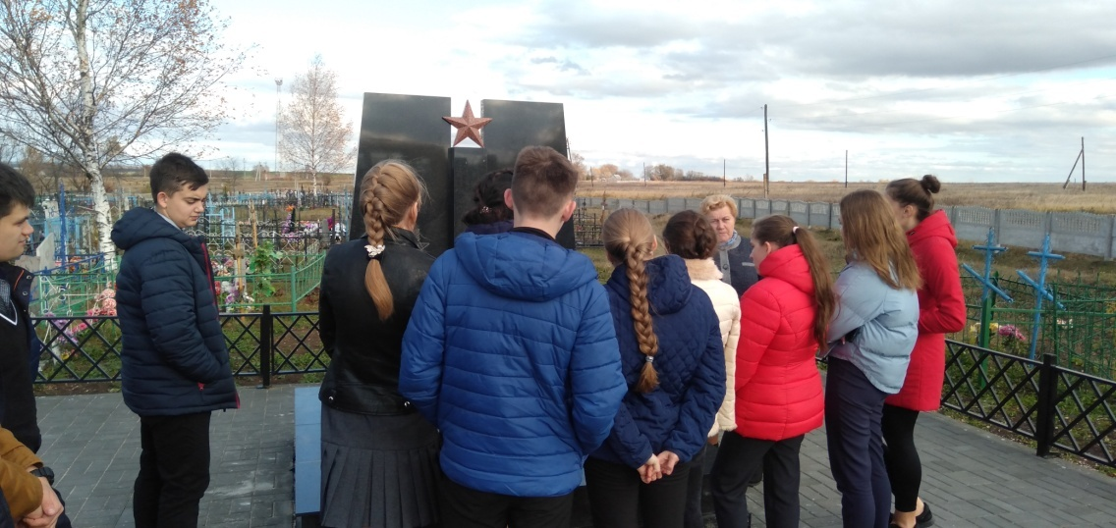
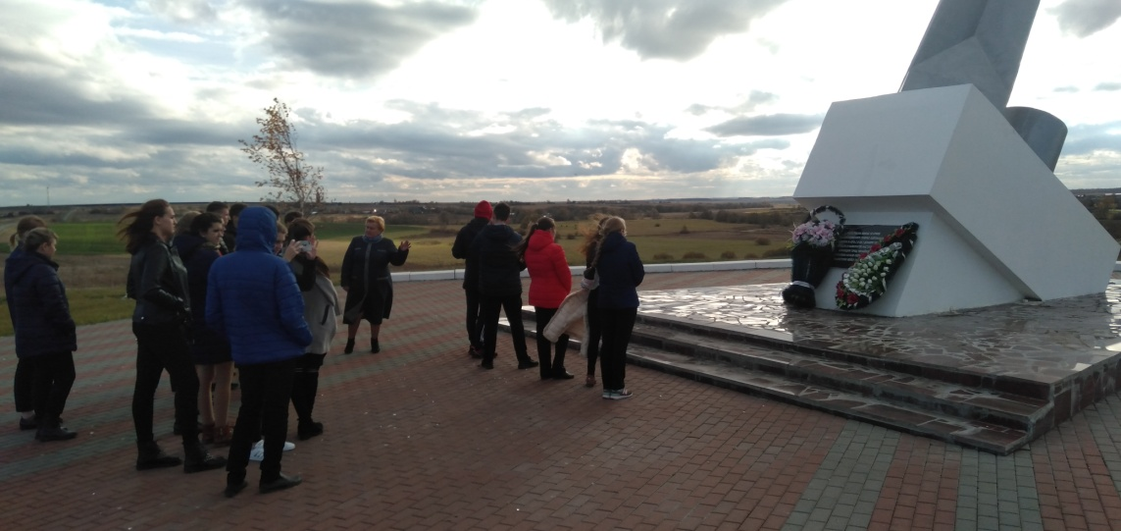
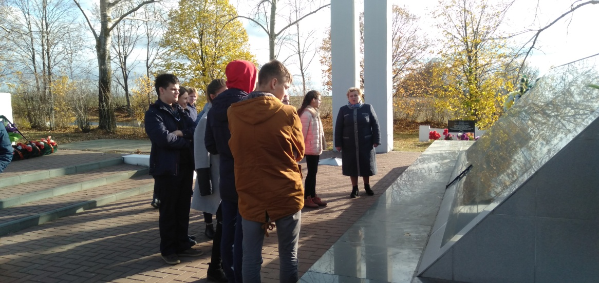

Библиографический список
- Грин Г., Чернов В., «Оборона Рязани». В документах Западного фронта, немецких трофейных документах группы армии «Центр» и других источников. Рязань.2017 г.
- Таборко В.А. Летопись Великой Отечественной. 1941-1945.Предисловия П.А. Жилина. – М.: Мол. Гвардия, 1985год.
- Архивы 17 танковой бригады. [Электронный ресурс]
http://smolbattle.ru/threads/17-%D1%8F
- Голиков Ф.И. 10-я армия в Московской битве. [Электронный ресурс] http://militera.lib.ru/memo/russian/golikov_fi2/index.html
- Обобщённый банк данных «Мемориал». [Электронный ресурс] https://obd-memorial.ru/html/
- Поисковый отряд Победа. [Электронный ресурс]
http://www.poisk-pobeda.ru/
- Портал о Фронтовиках. [Электронный ресурс] http://www.pobeda1945.su/
- Слободянюк А. Группа генерала Мишулина. [Электронный ресурс] http://forum.patriotcenter.ru/index.php?topic=35015.0
- 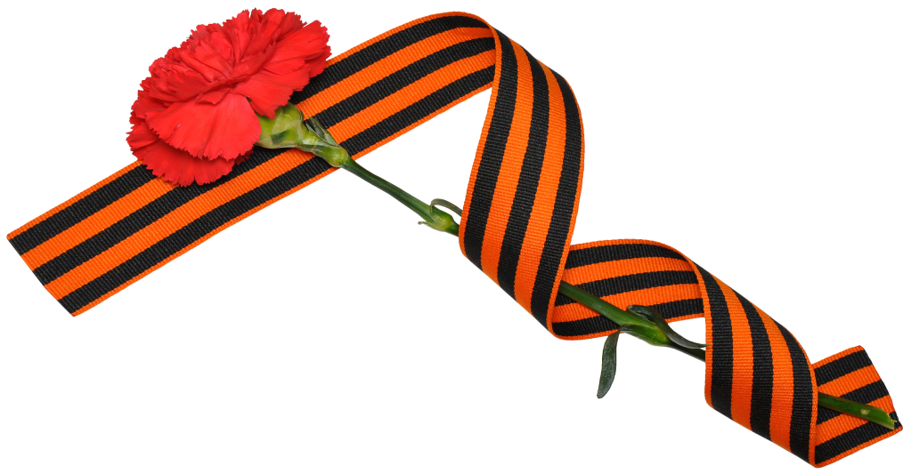Вопросы викторины по материалам Интернета.

